АДГЕЗИВНЫЕ МОСТОВИДНЫЕ КОНСТРУКЦИИ

В статье представлен способ создания адгезивной мостовидной конструкции для восстановления отсутствующего зуба, которая может быть выполнена в одно посещение в любом из четырех конструктивных вариантов в соответствии с клинической ситуацией. Семилетний опыт восстановления одиночных отсутствующих зубов адгезивными реставрационными конструкциями позволил трансформировать и уточнить первоначальную идею «сборки мэрилендских мостов в полости рта» до четкой системы разновидностей конструкции, конструктивных элементов и внелабораторной технологии. Развитие адгезивной техники и применение адекватных средств изоляции рабочего поля позволили добиться достаточной надежности в использовании предлагаемой мостовидной конструкции в качестве постоянного протеза альтернативно мэрилендским мостам.
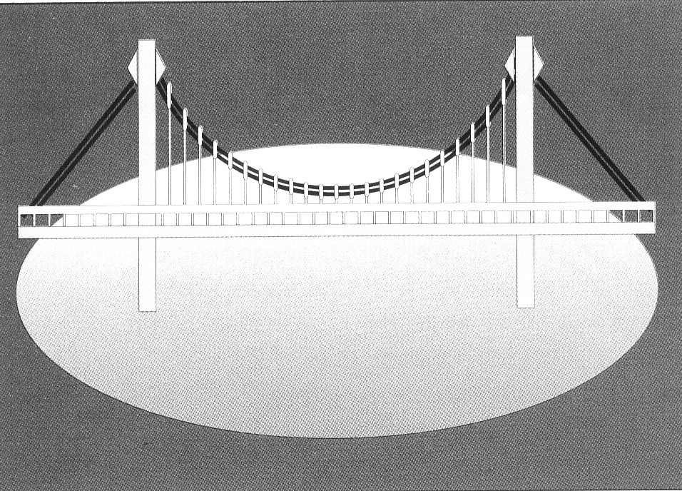
Введение
Отправной точкой в разработке нашей системы адгезивных мостовидных конструкций явился опыт изготовления мэрилендских мостов в 1989-1990 годах. Конечно, опыт топ времени и относительная информационная изоляция не позволили наладить технологичное протезирование лабораторными адгезивными мостовидными конструкциями, получившими свое имя по названию штата Мэриленд в США.
Однако, требования пациентов даже в то, как теперь и кажется, далекое застывшее время были обоснованными: он радовались, что нет привычных опорных металлических коронок, что нет необходимости удалять так много зубных тканей, особенно эмали, но и не понимали, почему появились какие-то металлические накладки на внутренней и жевательной поверхностях опорных зубов. Наконец, состояние самой адгезивной техники в то время не позволяло добиться надежного приклеивания мэрилендского мостовидного протеза в протезном ложе. Неловкое движение во время гигиенических манипуляций — и вот мост уже в руке.
Использование видимых металлических элементов конструкции является обычным в мэрилендских протезах.¹²¹²¹³¹⁴ Разработку альтернативных адгезивных конструкций без использования видимых металлических элементов, как предмет выбора врача-стоматолога, проводят постоянно.^{1,3,4,7,14}
Будет неправильным утверждать, что мы поставили пера собой цель разработать конструкцию и разработали ее. Мы просто вносили изменения в технику, конструкцию, получали положительные и отрицательные результаты, вносили коррекции и снова все проверяли в клинической практике.
Сначала мы выполнили искусственный зуб из того же материала, что и реставрированные опорные зубы, но на металлической балке, смоделированной и отлитой в лаборатории (фото 1,2). Для такой техники нами была применена лавсановая полоска, на которой строили искусственный зуб. Эти конструкции могли сломаться, но уже не выпадали с протезного ложа.
Затем заменили литье на ортодонтическую проволоку и примерно с 1993 года начали практиковать разведение частей металлической балки в пределах искусственного зуба, так как с прямой балкой часто получали отлом бугров искусственных боковых зубов.
Было много проблем с воспалением десны под искусственным зубом вплоть до образования пролежней. Поэтому в конце 1994 года мы дополнили технику моделирования искусственного зуба резервированием пространства для межзубных сосочков прозрачными клиньями и проблемы с десной перестали беспокоить. С появлением антистрессовых адгезивных систем Прайм энд Бонд 2.0 (1995), Прайм энд Бонд 2.1 (1996), работающих в технике влажной адгезии, ^{6,7,11} и с параллельным переходом нашей клиники на изоляцию рабочего поля раббердамом в адгезивной технике мы наконец получили результаты, позволяющие говорить о наших мостовидных конструкциях не только на практических курсах. К учебному семинару ДентАрт 97 нами была подготовлена видеолекция об адгезивных мостовидных конструкциях, которая и положена в основу настоящей статьи.
Если в итоге определить направление разработки нашего варианта адгезивной мостовидной конструкции, то его можно сформулировать, как разработку такого мэриледского моста, в котором отсутствуют видимые металлические элементы конструкции, и который можно выполнить внелабораторно в одно посещение.

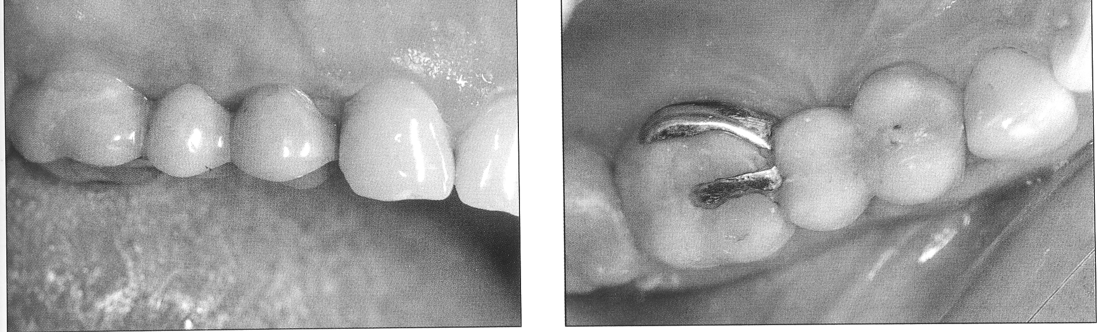

Фото 1,2. Адгезивный мостовидный протез, выполненный из Сюмадента (теперь материал называется Призма), типа паста/паста (фирма Стомадент). Вид через 7 лет после протезирования. Искусственный 15 зуб выполнен в полости рта на матрице. Армирую-шая балка изготовлена литьем в лаборатории, имеет опорно-удерживаюшие кламмеры на 16 зубе, однако в 14 зубе опорная часть балки уже спрятана в пломбе

Алгоритм построения
адгезивной мостовидной конструкции:

изготовление армирующей балки | построение искусственного зуба
- Создание полостей в коронках • Реставрация основания зуба и  опорных зубов; | - Реставрация основания зуба и парапульпарного дентина;
- Изготовление армирующей балки: • Реставрация основного дентина;  металлической, стекловолоконной; | - Реставрация основного дентина;
- Адгезивная подготовка балки и полостей; | - Реставрация основной эмали;
- Фиксация балки и реставрация опорных зубов; | - Реставрация поверхностной эмали;

Клинические разновидности адгезивных мостовидных конструкций

Конструкция П-П-П отсутствующий зуб - 1-й или 2-й
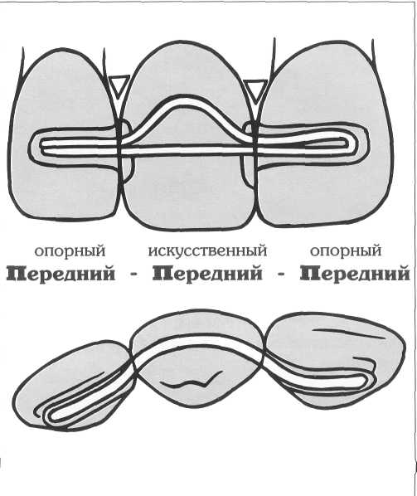
Рис. 1
Адгезивная мостовидная конструкция ППП представляется достаточно простой. Ее главная особенность состоит в том, что конструкция испытывает значительные нагрузки в орально-вестибулярном направлении, растягиваясь, что может привести к образованию трещин на границе искусственного и опорных зубов и требует создания достаточно прочных контактных соединений. Армирующая балка расположена только в вертикальной плоскости и проходит по центру искусственного зуба в области тела и шейки коронки. Здесь имеется достаточный объем реставрационного материала для выполнения двух требований: по оральной поверхности балка должна быть перекрыта материалом толщиной не менее 1 мм. по вестибулярной поверхности как металлическая балка, так и балка из стекловолокна, не должны просвечивать.

Конструкция П-П-Б отсутствующий зуб - 3-й
Рис. 2
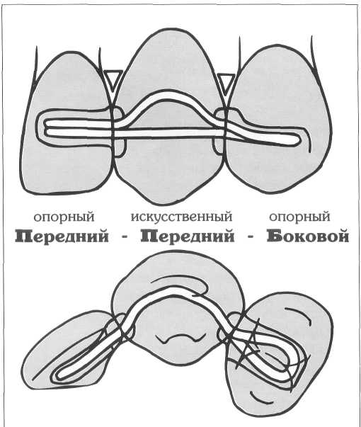
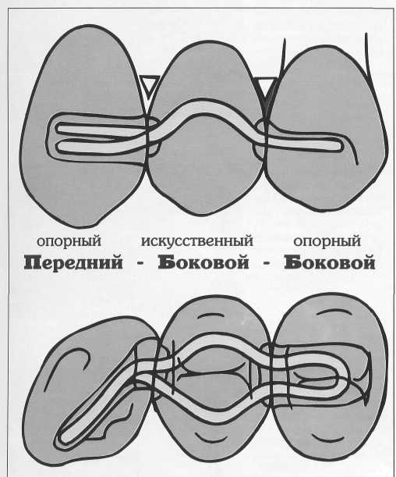
Адгезивная конструкция ППБ требует дополнительного усиления за счет увеличения объема реставрационнного материала, так как протезируемый клык является ключевым в зубном ряду и испытывает значительные нагрузки в боковой окклюзии. Положение клыка необходимо постоянно сверять с положением симметричного, так как обычно во время реставрации его смешают орально. Дополнительной проблемой представляется форма армирующей балки, которая в этом варианте конструкции, как и в варианте конструкции ПББ, претерпевает поворот по плоскости: в опорном и искусственном зубах проходит вертикально, а в опорном первом премоляре - горизонтально. Объем коронки клыка позволяет достаточно свободно разместить армирующую балку в центре искусственного зуба в области тела и шейки коронки.

Конструкция П-Б-Б отсутствующий зуб - 4-й
Рис. 3
Адгезивная мостовидная конструкция ПББ, с помощью которой замещается отсутствующий 4-й зуб, является наиболее часто встречаемой в клинической практике. Протезируемый зуб не несет значительной нагрузки, однако стоматологу создает проблемы конструкция армирующей балки, которая, как и в конструкции ППБ, имеет переход по плоскости с вертикальной в опорном клыке в горизонтальную в искусственном первом премоляре и опорном втором премоляре. В случае протезирования 14 или 24 зубов в реставрационной конструкции, в области контакта между клыком и премоляром, располагается окклюзионная точка контакта с нижним клыком в центральной окклюзии и поэтому по техническим причинам вполне допустимо расположение армирующей балки на поверхности конструкции, особенно, если применяется балка из стекловолокна.

Конструкция Б-Б-Б отсутствующий зуб 5-й, 6-й или 7-й
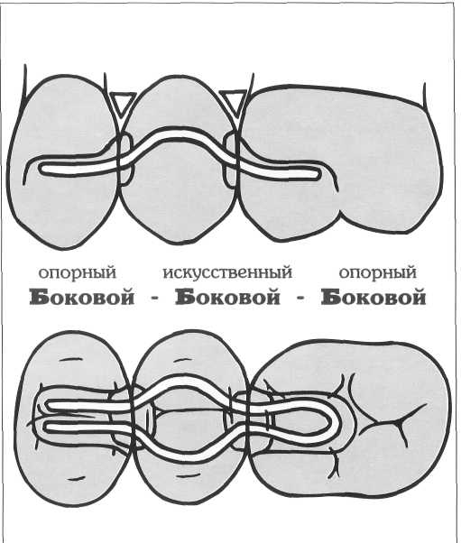
Рис. 4
Адгезивная мостовидная конструкция БББ является предельно простой и в случаях протезирования отсутствующего премоляра или моляра отличается только протяженностью армирующей балки в части, соответствующей искусственному зубу. Армирующая балка располагается только в горизонтальной плоскости опорных и искусственного зубов. Важно, чтобы в искусственном зубе она проходила точно в проекции окклюзионных точек, что позволит армировать вестибулярные и оральные бугры, а также центрально по высоте искусственного зуба, ограничиваясь пространством не менее 1 мм реставрационного материала к промывной и жевательной поверхностям. Для повышения горизонтальной устойчивости конструкции оральная и вестибулярная части армирующей металлической балки (ширина полотна стекловолоконной балки) должны быть максимально разведены друг от друга в области проксимальных контактов.

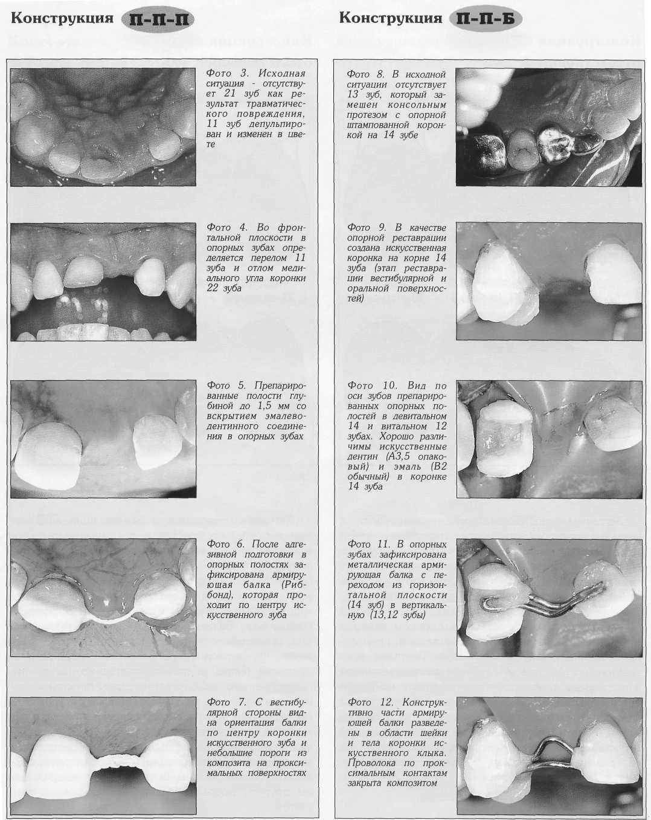

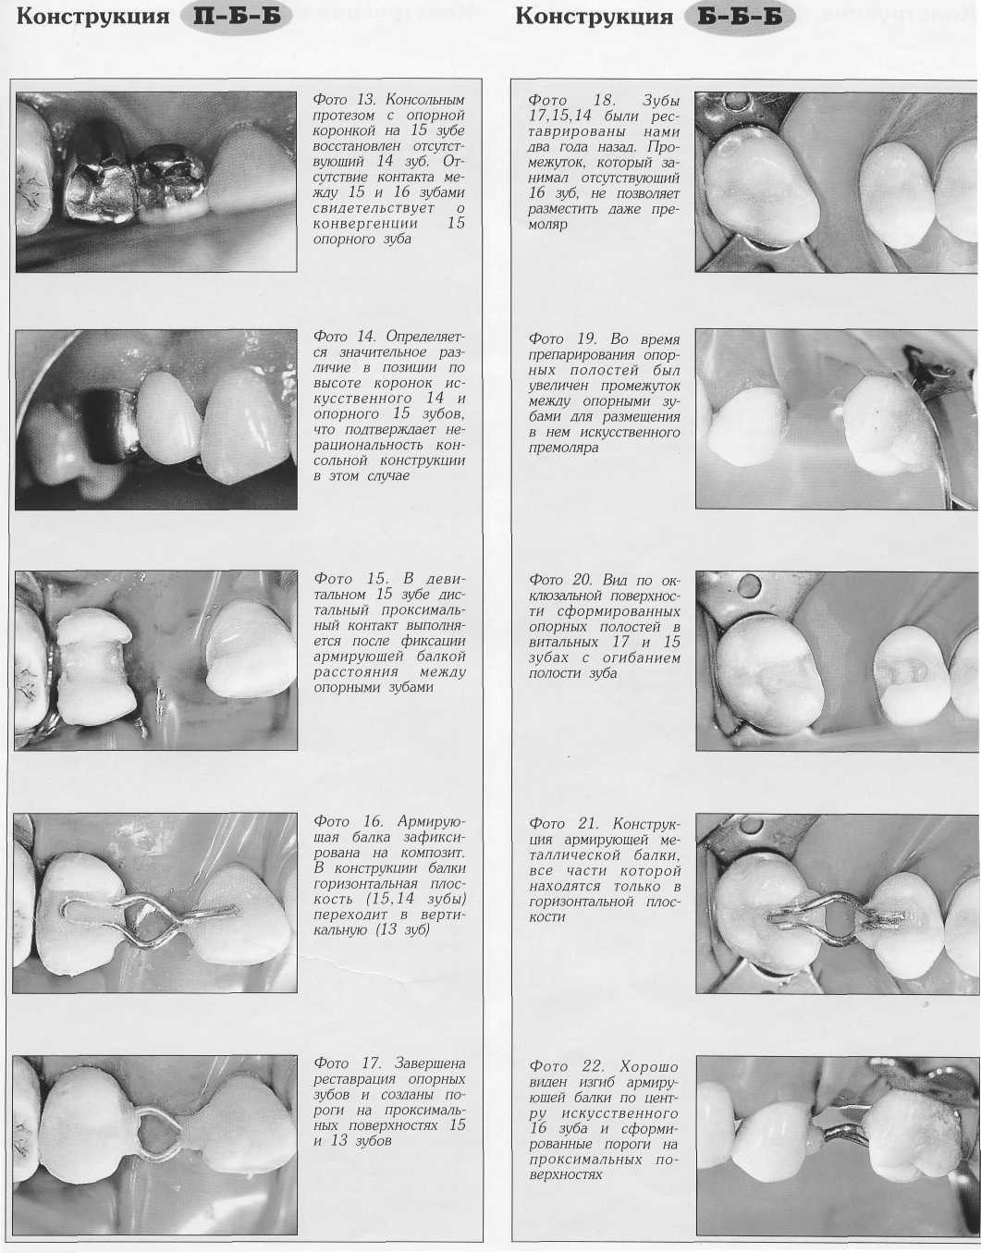
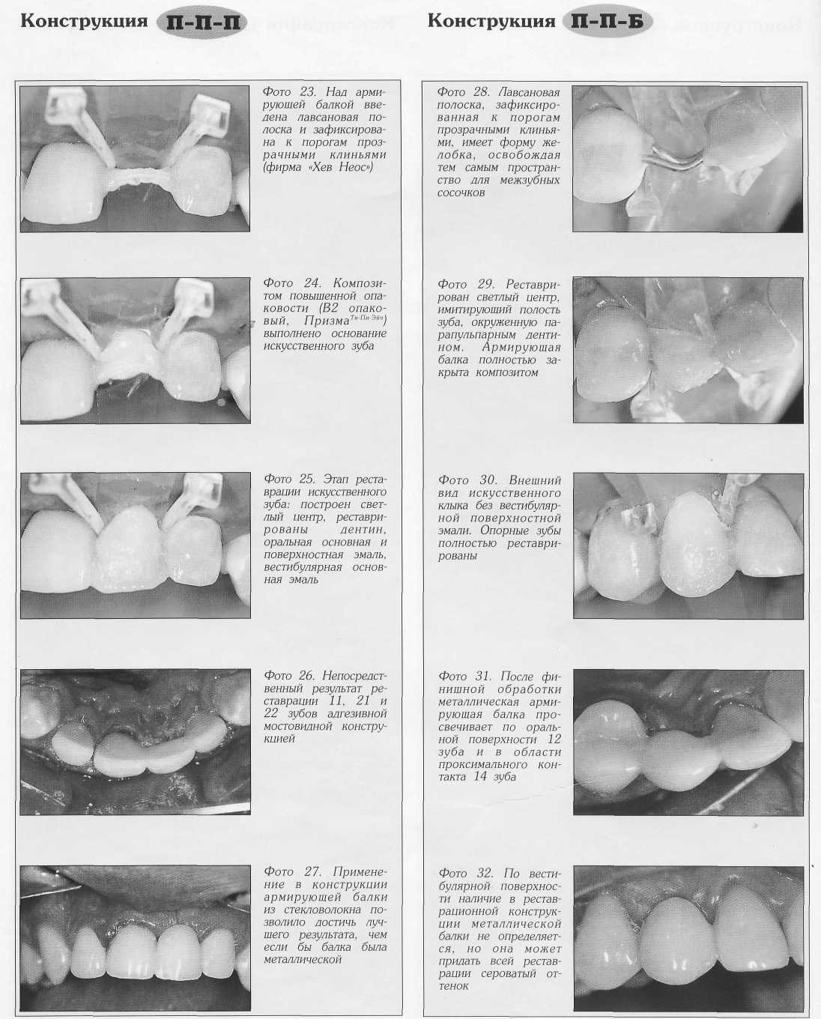

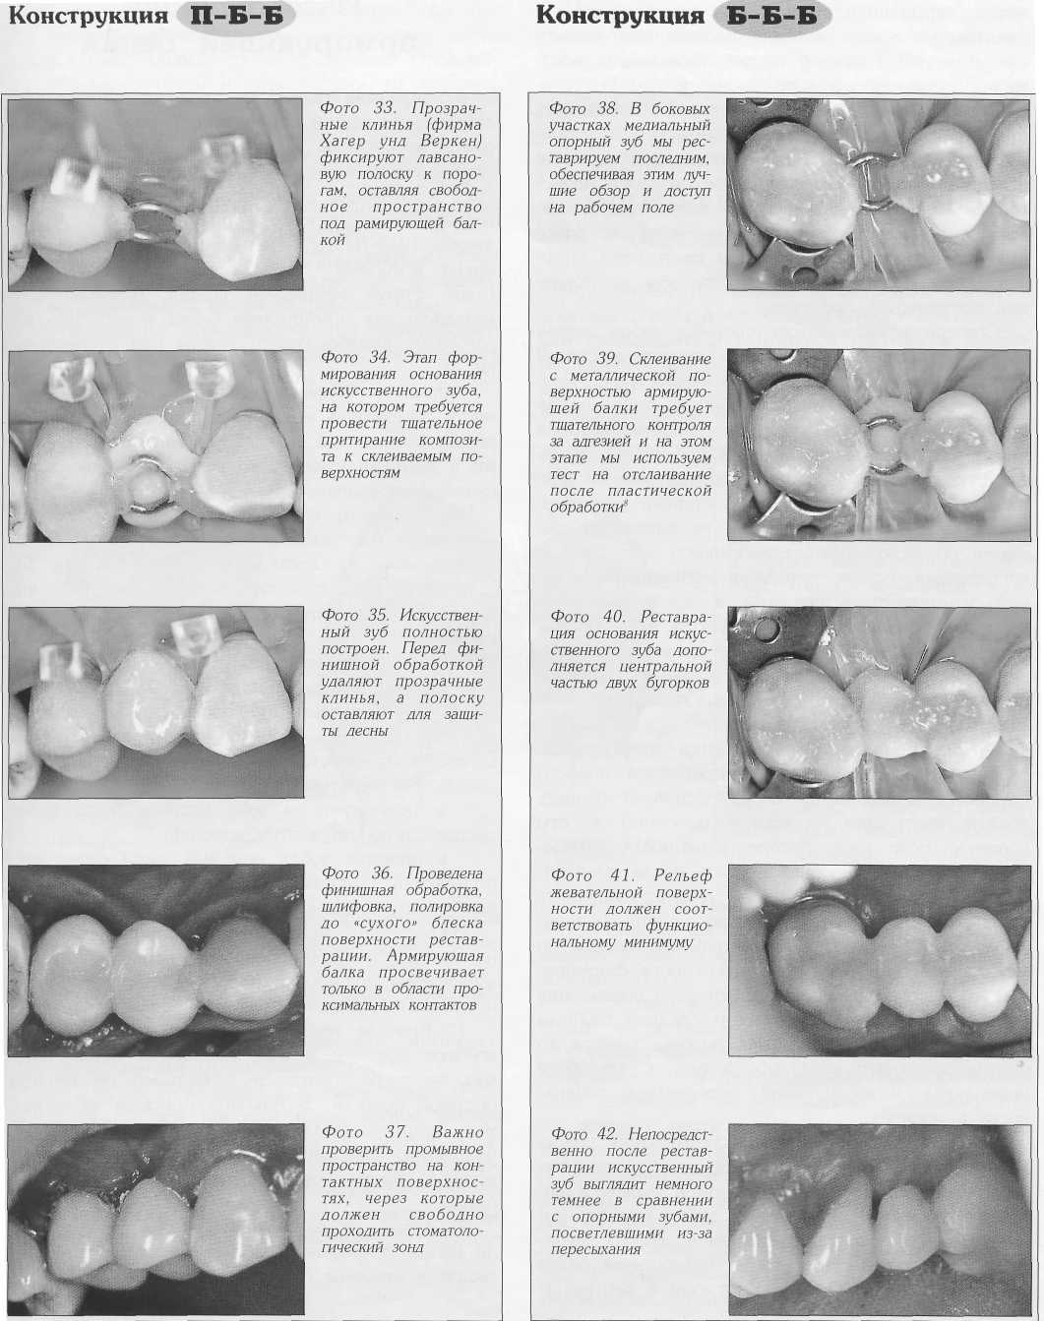

Создание полостей в коронках опорных зубов
В коронках зубов, ограничивающих дефект зубного ряда, как свидетельство бушевавшего ранее очага кариозного поражения, врач-стоматолог практически всегда находит пломбы или кариозные полости. Только у людей, избегающих посещения стоматологического кабинета или потерявших зубы вследствие травмы, можно наблюдать отсутствие зуба в сочетании с интактными коронками соседних зубов. Даже в последнем варианте исходной ситуации искусственное создание полостей для фиксации армирующей балки представляется нам меньшим повреждением коронок опорных зубов, чем любые способы подготовки опорных зубов под традиционные способы изготовления мостовидных протезов.
Степень разрушенности опорных зубов варьирует от коронок с кариозным очагом в стадии пятна до полного отсутствия коронки зуба. Поэтому, предварительную реставрацию опорных зубов мы выделяем в отдельную работу, которая может быть выполнена даже в посещение, предшествующее самому построению адгезивной мостовидной конструкции. Обычно степень разрушенности коронок опорных зубов не влияет на решение об использовании адгезивной мостовидной конструкции, однако, учитывая неприродность самой ситуации отсутствия зуба, в случае значительного разрушения коронки опорного зуба, биомиметический способ реставрации допускает применение неприродных способов усиления реставрационной конструкции: штифтов, парапульпарных штифтов.
Форма полости для фиксации армирующей балки подобна форме препарированной полости по классу II или III по Блэку. Основная полость должна иметь дно на уровне половины высоты коронки. Если из-за распространенности кариозного поражения основная полость после препарирования окажется глубже, ее следует заполнить реставрационным материалом до уровня половины высоты коронки. Дополнительная полость по жевательной или оральной поверхности формируется со вскрытием эмалево-дентинного соединения (неглубокая в передних зубах и средней глубины - в боковых). Дополнительная полость тянется до противоположного края зуба в резцах, клыках и премолярах, и до половины жевательной поверхности в молярах.
Сочетание основной и дополнительной полостей образует форму, благодаря которой армирующая балка огибает полость зуба и пульпу в витальных зубах. В девитальных зубах глубину дополнительной полости можно увеличить до глубины основной полости и тогда армирующая балка может быть изготовлена, без изгибов в вертикаль-
ной (для опорных боковых зубов) или в горизонтальной (для опорных передних зубов) плоскостях.
Изготовление армирующей балки
Армирующая балка, как элемент конструкции, компенсирующий неприродную форму реставрационной конструкции, состоит из двух опорных частей и промежуточной несущей части. Она может быть изготовлена внелабораторно из металла (ортодонтическая проволока диаметром 0,9-1,0 мм, фирмы Шой-Дентал, Дентаурум) или из стекловолокна (Риббонд, Коннект, фирма Керр; Глас-Спан, фирма Ультрадент Прод.). Альтернативно, металлическая армирующая балка может быть изготовлена в лаборатории литьем или из проволоки.
Форма армирующей балки зависит от разновидности адгезивной мостовидной конструкции (в зависимости от того, какие зубы являются опорными и протезируемыми), но всегда подчиняется нескольким правилам:
- опорные и несущая части располагаются в вертикальной плоскости в передних зубах и в горизонтальной плоскости в боковых зубах (рис. 5);
- несущая часть шире опорных настолько, что ее части или края армируют вестибулярные, оральные бугры в боковых зубах, и тело, шейку коронки в передних зубах;
- переход между опорными и несущей частями балки с поворотами по плоскости (конструкции ППБ и ПББ) или без них (конструкции ППП и БББ) располагаются в области проксимальных контактных пунктов.
- в искусственном зубе несущая часть балки располагается по центру коронки;
- в опорных зубах опорные части балки рас полагаются подповерхностно в области эмалево - дентинного соединения.
Изготовление металлической армирующей балки из ортодонтической проволоки проводится после завершения подготовки полостей в опорных зубах и изоляции рабочего поля раббердамом:
- Вначале проволоку длиной около 4-5 см сгибают пополам в виде небольшой петли, которая будет располагаться в большей по размеру опорной полости. В боковых опорных зубах размер петли составляет 3-4 мм, а в передних зубах петлю сплющивают так, чтобы между двумя концами проволоки пространства практически не было.
- Затем, на расстоянии 3-4 мм от края петли концы проволоки сгибают по плоскости и разводят в стороны под углом примерно 45°. Проверяют положение петли и изгиба на рабочем поле.
- На расстоянии, равном середине дефекта зубного ряда, сгибают концы проволоки так, чтобы они снова совместились примерно в области входа армирующей балки во вторую опорную полость. В случае протезирования моляра этот изгиб можно разделить на две части, между которыми следует прямая часть проволоки. Проверяют положение петли и двух изгибов на рабочем поле.
- Сгибают концы проволоки в месте совмещения, чтобы они располагались параллельно в плоскости, соответствующей топографии дна второй опорной полости. Проверяют положение петли и трех изгибов на рабочем поле.
Крампонными щипцами откусывают излишки проволоки и проводят окончательную проверку формы армирующей балки на рабочем поле.
Изготовление стекловолоконной армирующей балки несколько проще технически, но требует особой аккуратности и чистоты в работе (согласно инструкции производителя):
- Полоской из алюминиевой фольги шириной 2 мм на рабочем поле моделируют армирующую балку с тремя изгибами. Растянув полоску в одной плоскости, пределяют требуемую длину полоски стекловолокна.
- Изготовление стекловолоконной армирующей балки зависит от ее разновидности.
Полоску из стекловолокна в виде тесьмы (Риббонд) мы сгибаем пополам и на изгибе делаем продольный разрез протяженностью равной половине промежутка для искусственного зуба, затем расгибаем. С помощью инструментов формируем три изгиба и в области разреза разводим края полоски, имитируя форму металлической армирующей балки.
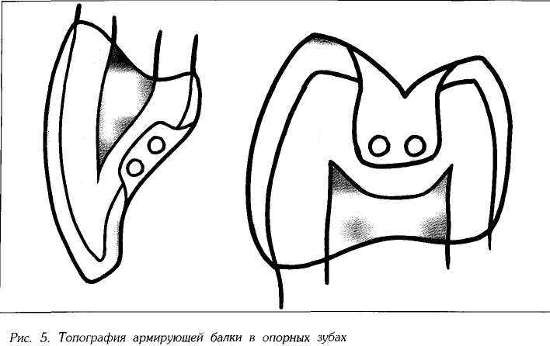
Полоску из сплетенного стекловолокна (Кон-нект, ГласСпан) растягивают по ширине в области, соответствующей протезируемому промежутку, и инструментами формируют три изгиба: при выходе из опорной полости, по центру промежутка и на входе во вторую опорную полость.
По мере появления на рынке новых видов стекловолоконных армирующих систем будут модифицированы и способы работы с ними.
3. Проводят окончательную проверку формы армирующей балки на рабочем поле.
Адгезивная подготовка балки и полостей
Адгезивная подготовка армирующей балки и опорных полостей проводится строго по инструкции производителя адгезивной системы и реставрационного материала.⁶ Далее все технологические этапы будут изложены применительно к реставрационной системе фирмы Дентсплай, которая включает однокомпонентную адгезивную систему с антистрессовыми свойствами Прайм энд Бонд 2.1 (с этого года уже Прайм энд Бонд Эн-Ти), а также высокополимеризуемые микрогибридные композиты Спектрум^{ТиПиЭйч} и Призма^{Ти-Пи-Эйч 11} .
Металлическую армирующую балку вначале подвергают обработке 50-микронным порошком оксида алюминия методом микропротравливания. Мы применяем также длительную, до 3 мин, обработку балки кислотным гелем (Гель для протравливания, фирма Стома-дент, или Де Трей Кондиционер 36, фирма Дентсплай).
Адгезивную систему Прайм энд Бонд 2.1 применяют в два слоя. Наносят первый слой, выдерживают 30 сек, обрабатывают мягкой воздушной струей и полимеризуют по 10 сек опорные и несущую части балки с двух сторон (для сокращения общего времени полимеризации мы проводим облучение балки над зеркалом). Наносят второй слой адгезивной системы, мягкой воздушной струей удаляют растворитель и полимеризуют фрагменты балки по прежней схеме.
Адгезивную систему Прайм энд Бонд Эн-Ти наносят одним слоем, выдерживают только 20 сек, после чего однократно полимеризуют каждый фрагмент балки с двух сторон по 10 сек (6 циклов полимеризации прямым облучением или 3 цикла - над зеркалом).
Стекловолоконную армирующую балку пропитывают адгезивом без содержания растворителя (например, адгезив из двухкомпонентной системы ПроБонд, Дентсплай) и равномерно распределяют его по балке мягкой струей теплого воздуха (теплый воздух увеличивает текучесть адгезива на время пропитки). Однократно проводят полимеризацию каждого фрагмента балки со стороны, обращенной к десне (3 полимеризаиионных цикла: на медиальную опорную, несущую и дистальную опорную части армирующей балки).
В результате полимеризации на поверхности армирующей балки образуется слой, ингибированный кислородом, и поэтому для того, чтобы этот слой не нарушить, все манипуляции с балкой необходимо проводить только инструментами.⁸
Адгезивную подготовку опорных полостей мы проводим в технике влажной адгезии и только при наложенном раббердаме. Как правило, мы применяем тотальное кислотное протравливание, но для адгезивных систем Прайм энд Бонд 2.1/Прайм энд Бонд Эн-Ти протравливание дентина не обязательно.
Аппликацию и полимеризацию адгезивной системы Прайм энд Бонд 2.1 или Прайм энд Бонд Эн-Ти проводят строго по инструкции производителя. Адгезивная подготовка опорных полостей должна быть проведена достаточно быстро для предупреждения «пересыхания» ингибированного поверхностного слоя на подготовленных к склеиванию поверхностях армирующей балки и опорных зубов.
Фиксация балки и реставрация опорных зубов
На дно опорных полостей последовательно вносят композит оттенка, имитирующего дентин (A3,5 опаковый, Спектрум^{ТиПиЭйч}), и штопфером проводят пластическую обработку, притирая реставрационный материал к поверхности дентина. Объем каждой порции материала должен быть достаточным для закрытия дна полости и формирования специального порога по проксимальной поверхности.
Пинцетом помещают армирующую балку на рабочем поле так, чтобы опорные концы размещались на поверхности композита в опорных зубах. Штопфером создают вибрирующее давление на балку для удаления ингибированного слоя со склеиваемой поверхности и уточнения ее позиции в опорных зубах и протезируемом промежутке.
Лучом полимеризационной лампы проводят направленную фиксацию композита ко дну полостей в опорных зубах (от шейки через вестибулярную и проксимальную поверхности по 10 сек). Проверяют гладилкой наличие первичного отверждения
композита (поверхность композита должная быть твердой) и проводят облучение на достижение полной степени полимеризации (со стороны жевательной поверхности по 40 сек).
Проводя контрольные тесты на склеивание и соблюдая принцип направленной полимеризации, реставрируют основной дентин (оттенок A3,5 опаковый, Спектрум^{ТиПиЭич}), основную эмаль (оттенок В2 обычный, Спектрум^{Ти} ^{Пи} ^{Эйч}) и поверхностную эмаль (оттенок В1 прозрачный, Спектрум^{Ти-Пи-Эйч}) в опорных зубах.^{8,10}
Реставрацию каждого слоя (дентин, эмаль, поверхностная эмаль) мы проводим «поэтажно». В боковых зубах в каждом слое/этаже количество порций композита равно количеству реставрируемых бугорков на жевательной поверхности: в премолярах - две, в молярах - четыре или пять. Каждая порция первично фиксируется просвечиванием полимеризационной лампой через реставрируемый бугорок в течение 10 сек. После того, как собран слой толщиной около 2 мм (не более 3 мм), мы проводим полную полимеризацию этого слоя облучением полимеризационной лампой в течение 40 сек по жевательной поверхности. Другими словами, нет необходимости каждую порцию композита полимеризовать светом в течение плановых 40 сек, достаточно проводить плановую полимеризацию «поэтажно», слой за слоем, что позволяет сэкономить значительное рабочее время. Кроме этого, в реставрационной конструкции бокового зуба, собранной таким способом, клинически мы практически не наблюдаем полимеризационных отрывов. Теперь правильность такого способа сборки реставрационной конструкции бокового зуба подтверждена и экспериментально.⁵
Реставрация основания зуба и парапульпарного дентина
Итак, все подготовительные работы проведены и больше нет преград для быстрого восстановления так долго отсутствовавшего зуба. На рабочем поле, изолированном раббердамом, имеются два реставрированных опорных зуба, соединенных между собой армирующей балкой. В области проксимальных контактов опорных зубов армирующая балка окружена миллиметровым слоем опакового композита, образующего форму, подобную порогу или ступеньке.
Лавсановую полоску, ширина которой немного больше протяженности дефекта зубного ряда, сгибают в форме желоба и вводят под армирующую балку таким образом, чтобы ее края находились над/под порогами. В области проксимальных контактов лавсановую полоску фиксируют к порогам двумя прозрачными клиньями, одновременно резервируя свободное пространство для межзубных сосочков.
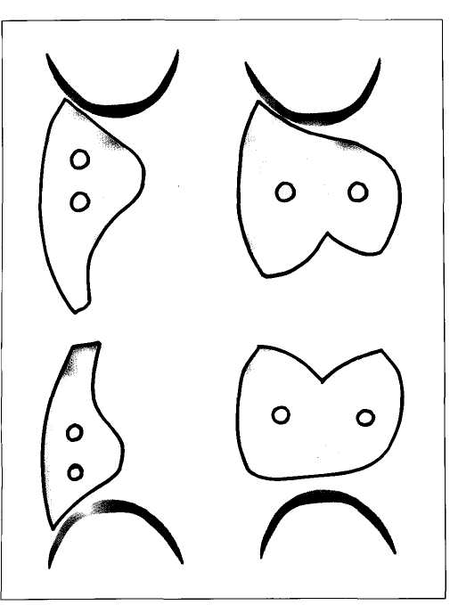
Рис. 6. Отношение искусственных зубов к альвеолярному отростку

Конечно, пока проводилась реставрация опорных зубов и фиксация полоски, на армирующей балке поверхностный слой, ингибированный кислородом, успел «пересохнуть», и для надежного склеивания требуется его обновление.⁸ Для этого необходимо нанести адгезивную систему, воздушной струей удалить растворитель и просветить по-лимеризационной лампой по 10 сек с вестибулярной и оральной стороны.
Одной порцией композита (оттенок В2 опаковый, Призма ^{Ти-Пи-Эйч}) формируют основание искусственного зуба, являющееся одновременно промывной частью мостовидной конструкции. Порция довольно значительна по объему, занимает центральную часть искусственного зуба от десны до армирующей балки, и поэтому лучше использовать полную капсулу композита (0,25 Г). Штопфером и гладилками композит притирают к армирующей балке и порогам. Необходимо следить за деформацией лавсановой полоски в течение пластической обработки порции композита. Перед фиксацией вестибулярную часть матрицы слегка прижимают к десне для того, чтобы добиться касательного прилегания. Однако при протезировании нижних моляров, вестибулярная поверхность которых не видна при улыбке, мы отдаем предпочтение формированию достаточно свободной промывной части, когда высота коронки искусственного зуба такая же, как и у опорных зубов (рис. 6).
Фиксацию достигнутой формы проводят полимеризационной лампой со стороны жевательной поверхности. Экспозиция - 20 сек и дополнительно по 20 сек с вестибулярной и оральной стороны.
Этим же оттенком композита, имитирующим полость зуба, окруженную парапульпарным дентином, восстанавливают светлый центр реставрационной конструкции: оральная и вестибулярная порции для переднего и по две порции на каждый бугорок для бокового искусственных зубов со строгим соблюдением правил направленной полимеризации. Против обычной топографии парапульпарного дентина, в случае построения мостовидной конструкции, мы намеренно увеличиваем объем светлого центра реставрации, пытаясь таким образом компенсировать неприродность этой реставрации. Необходим личный опыт, чтобы точно прогнозировать степень влияния такой диспропорции на внешний вид реставрации в целом.¹⁰
После завершения этого этапа реставрации искусственного зуба композит должен покрывать всю армирующую балку.
Реставрация основного дентина, основной и поверхностной эмали
Оттенками композита соответствующей прозрачности проводят реставрацию основного дентина (A3,5 опаковый, Спектрум^{ТиПиЭйч}), основной эмали (В2 обычный, Спектрум^{ТиПиЭйч}) и поверхностной эмали (В1 прозрачный, Спектрум^{ТиПиЭйч}). Во время пластической обработки порций композита особое внимание следует уделять склеиванию в области контактных пунктов конструкции, где ожидаются значительные стрессовые нагрузки.

Рис 7. Реставрационная конструкция искусственных переднего и бокового зубов
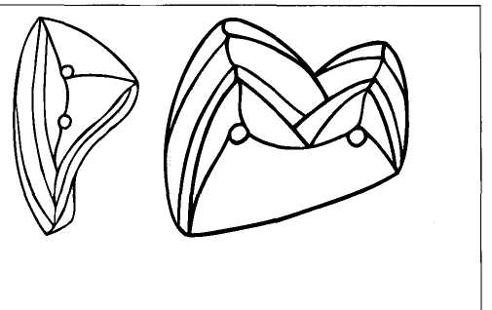
Для создания биомиметической конструкции требуется значительное количество фрагментов (для переднего зуба - 6, для премоляра - 12, для моляра - 24) и, поэтому, техника внесения, пластической обработки и полимеризации должна быть отработана до автоматизма (рис. 7). Значительное время занимает и отверждение фрагментов конструкции полимеризационной лампой. Применение 10 секундной фиксации формы фрагментов с послойным облучением до полной степени полимеризации (с акцентом на контактных пунктах) позволит сократить общее время работы полимеризационной лампой.
Заключение
Адгезивные мостовидные конструкции являются предметом выбора врача-стоматолога в конкретной клинической ситуации. Применение прямого способа протезирования одиночного отсутствующего зуба, согласно разработанному нами алгоритму, позволяет в один визит и при отсутствии лабораторного этапа с минимальным удалением зубных тканей опорных зубов достичь оптимального внешнего вида зубов с восстановлением как эстетической, так и функциональной целостности зубного ряда.
Адгезивный путь протезирования возможен только при изоляции рабочего поля раббердамом, выполнении всех технологических требований.
Кроме обычных параметров для реставраций по биосовместимости (краевая адаптация, контактные пункты, окклюзионные контакты) мостовидные конструкции, как не имеющие аналогов в природе, имеют специальные требования по армированию конструкции и резервированию пространства для межзубных сосочков.
Конструктивные особенности предлагаемой техники протезирования условно соответствуют биомиметическому способу реставрации/реконструкции зубов, однако требуют некоторого личного опыта для обеспечения надежности и долговременности выполняемых мостовидных реставраций.

Литература
- Гумецкий Р.А., Завадка А.Е., Лобач О.А. Опыт применения адгезивных мостовидных протезов//Стоматология. — 1986. — Т.66. — №5. — С.57-59.
- Боровский Е.В., Антонов М.Е. Одномоментное замещение единично отсутствующего зуба//Клиническая стоматология. — 1997. — №4. —С.16-18.
- Левицька Л.П. Конструювання адгезивних протез1в i3 фотопол1мерних композицш//ДентАрт. — 1995. —№1. — С. 43-44.
- Макеева И.М. Восстановление зубов светоотверждаемыми композитными материалалми. — М.:ОАО Стоматология, 1997. — С.
- Макеева И.М. Восстановление зубов светоотверждаемыми композитными материалами. Автореферат дисс. ...докт.мед.наук. — М.:ОАО Стоматология. —1997.-С.9-18,22.
- Макеева И. Современные взгляды на технику протравливания зубов//ДентАрт. — 1996. — №1 —С.16-19.
- Радлшський СВ. Реставрация зуб1в матер1алами «Дентсплай»//ДентАрт. — 1995. — №1. — С.63-67. 8.Радлинский С. Реставрация зубов материалами «Дентсплай»: адгезивная техника//ДентАрт. — 1996. — №2.— С.26-31.
9. Радлинский СВ. Адгезивные мостовидные конструкции (видеолекция, учебный семинар ДенАрт'97, 22—24 мая). — Полтава:Комподент. — 1997.
- Радлинский С. Управление прозрачностью реставрационных конструкций//ДентАрт. — 1997. — №4. —С.30-40.
- Грютцнер А. Новые адгезивные системы//ДентАрт.- 1996. — №1. -С.9-13.
- Goldstein R.E. Change your smile. — Chicago:Quintessence Publ.Co. — 1988. — P.122-124.
- Sturdevant CM. The Art and Science of Operative Dentistry. — St.Luis:Mosby— Year Book, Inc.,1994 —P.676-685.
- Tay W.M. Resin-Bonded Bridges. — London:MartinDunitz. -1992. — P.1-11.7.

